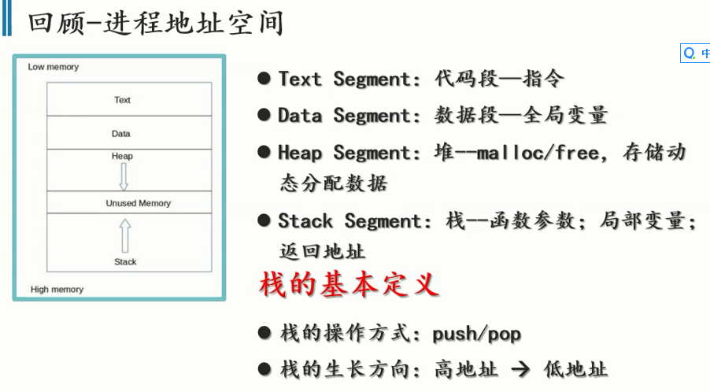

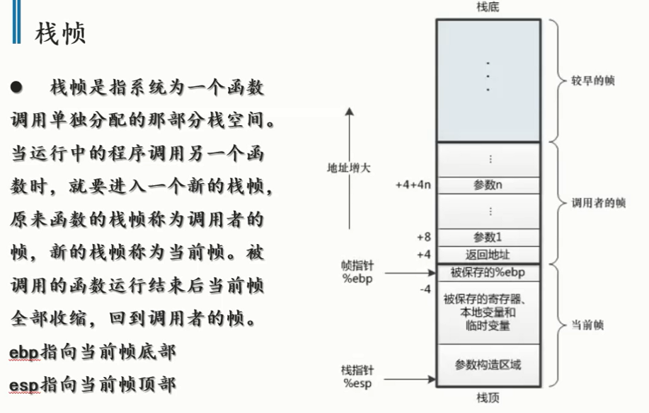

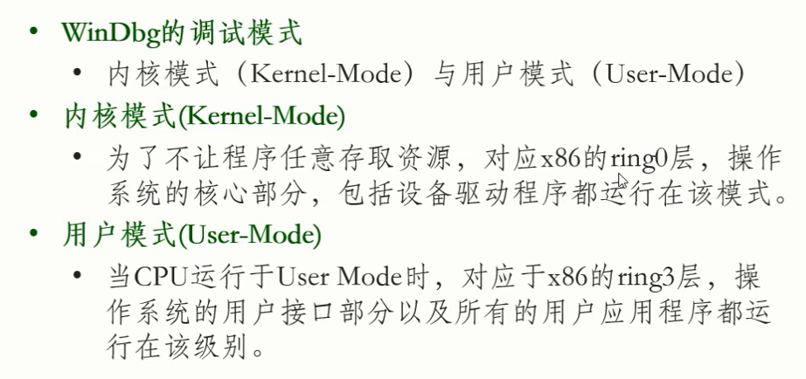

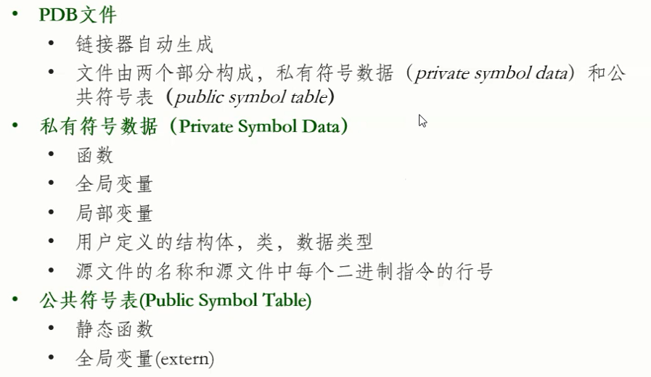

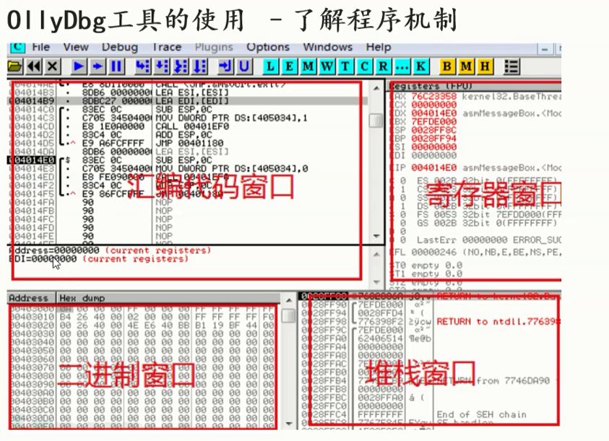

用OllyDbg找到程序入口的过程

1.用OllyDbg打开程序，程序不一定停在main函数

2.打开IDA，函数列表里找到main函数

3.IDA底部找到main函数相对地址

4.回到OD，右键，goto，expression，输入相对地址，点follow expression跳转

5.在main函数处打断点，运行